

**İŞLETME FAKÜLTESİ YÖNETİM BİLİŞİM SİSTEMLERİ SİSTEM ANALİZİ VE TASARIMI PROJESİ**

Dr. Öğr. Üyesi Halil İbrahim CEBECİ

Mustafa Burak IŞIK

Mehmet Fatih AKCA

Abdullah Harun KARAKAYA

Oğuzhan GEDİKLİ

**İçindekiler Tablosu**

Proje Beyanı3

Ön Fizibilite Çalışması5

İş Kırılımı7

Gantt Şeması8

Veri Toplama9

Gereksinim Listesi16

Veri Akış Diyagramları18

Veri Sözlüğü23

Karar Tablosu24

Mantık Modelleme25

Varlık – İlişki Diyagramı28

Arayüz Tasarımı29

**Proje Beyanı**

|  |  |  |
| --- | --- | --- |
| Proje Adı: | YOLA ÇIK | |
| Proje Takımı Üyeleri: | Proje yöneticisi: Abdullah Harun KARAKAYA  Analist: Mehmet Fatih AKCA  Analist: Oğuzhan GEDİKLİ  Dokümantasyon ve Raporlama: Mustafa Burak IŞIK | |
| Projenin Gerekçesi: | * Türkiye’nin güzelliklerini daha çok insana ulaştırabilme * Çift taraflı sosyalleşme * Gezmek isteyen insanların ulaşım masraflarını azaltma * Gezmek isteyenlerle gezenleri buluşturan bir platform ihtiyacı * Otostop ile yolculuğun belirsizliği ve güvensizliği | |
| Son Ürün Açıklaması: | 1. Giriş Ekranı  * Üyelik oluşturma veya üye giriş ekranı  1. Sürücü/Yolcu seçim ekranı  * Sürücü araç ve kişisel bilgilerinin girilmesi * Yolcu kişisel bilgilerinin girilmesi  1. Sürücü/Yolcu profil ve gösterge paneli  * Kullanıcının kişisel bilgilerinin görüntülenmesi * Kullanıcının araç bilgilerinin görüntülenmesi * Kullanıcıya yapılan puanlamalar ve yorumlamalar * Kullanıcının geçmiş gezilerinin görüntülenmesi  1. Yolculuk oluşturma/bulma ekranı  * Sürücü başlangıç/bitiş yerinin, yolculuk tarihi ve saatinin güzergah ile girilmesi * Yolcu başlangıç/bitiş yerinin, yolculuk tarih ve saatinin girilmesi * Kriterlere uygun sonuçların listelenmesi  1. Yolculuk Sonrası Değerlendirme  * Sürücünün yolcuyu puanlaması ve yorumlaması * Yolcunun sürücüyü puanlaması ve yorumlaması | |
| Proje Amaçları: | * Türkiye’deki doğal ve kültürel güzelliklerin daha fazla tanınması * Gezmek isteyen kişilerin ulaşım masrafları azalacağı için ziyaret ettikleri yerlerde bulunan ekonomiye daha fazla katkı sağlamaları * Gezmek isteyen araç sahiplerinin yakıt masraflarını akaryakıt sponsorlukları ile birlikte azaltılması | |
| Bütçe: | Bütçe Tahmini: | 45.000 TL |
| Maksimum İzin Verilen: | 60.000 TL |
| Proje Süresi: | Süre Tahmini: | 3 AY |
| Maksimum İzin Verilen: | 4 AY |
| Kısıtlamalar: | * Projede 4 personel çalışacaktır. * Firma içerisinde kullanıma uygun 4 PC bulunmaktadır. * Projede kullanılacak işçilik saati haftalık 40 saat olarak sınırlandırılmıştır. * Proje yönetimi fazla mesai veya evde çalışma stillerini desteklemektedir. * Çalışan ilk temel prototip 30 gün içerisinde ilk testlere sunulmalıdır. * Proje süreci ile ilgili ilerleme raporları 7 günde bir üst yönetime sunulmalıdır. * Proje için üst tamamlanma limitleri 60.000 TL ve 3 Aydır. * Proje Türkiye ile sınırlıdır. | |
| Varsayımlar: | * Bütün girdiler analiz edilerek bilgi üretiminde kullanılır. * Mevcut donanımlar proje için yeterli olmazsa satın alınabilir. * Proje takımı üyeleri kendi arasında veya paydaşlar ile çelişmezler. * Dış kaynaklardan gelen bütün veriler şartlara uygun ve tam zamanında teslim edilecektir. | |
| Proje Başarı Kriterler:  (Kabul edilme kriterleri) | |  |  | | --- | --- | | Bütçe: | 45.000-60.000 | | Süre: | 2-3 AY | | Kullanılabilirlik Testi | %85 | | Fonksiyonellik Testi | %90 | | Raporlama Arayüzü Uygunluğu | %95 | | Araç Sahibi Üye Sayısı Artışı | %20 / Hafta (İlk 3 ay) %50 / Hafta (4‐12. Ay) %30 / Hafta (12‐24. Ay) | | Yolcu Üye Sayısı Artışı | %40 / Hafta (İlk 3 ay) %50 / Hafta (4‐12. Ay) %20 / Hafta (12‐24. Ay) | | Güvenlik (Şifreleme) Testi | 100 | | Teknoloji Zaman Uygunluğu | %80 | | |

**Ön Fizibilite Çalışması**

Ekonomik Fizibilite

|  |  |  |
| --- | --- | --- |
| **Maliyet Kalemi** |  | **Birim Maliyet** |
| **İşçilik Maliyetleri** | **Yönetici**  **Analist**  **Yazılımcı(2)** | **2300 TL/Ay**  **2860 TL/Ay**  **4850 TL/Ay** |
| **Donanım Giderleri** | **Laptop PC(2)** | **12000 TL** |
| **Yazılım Maliyeti** | **Mobil Uygulama** | **3750 TL** |
| **Sarf Malzemeleri** | **Tanıtım Malzemeleri**  **Ofis Malzemeleri** | **1100 TL**  **750 TL** |
| **Yasal Harçlar** | **Uygulamayı Platforma Yükleme Ücreti** | **850 TL** |
| **Hizmet Bedelleri** | **Ek Güvenlik Paketi**  **Server Kiralama** | **350 TL/Ay**  **5360 TL/Ay** |
|  | **Toplam (4 Ay)** | **51.020 TL/Ay** |

Proje için hesaplanan bütçenin 40.000 ile 60.000 arasında olması bekleniyordu.

Teknik Fizibilite

* Server hizmeti dışardan kiralama usulü alınacaktır.
* İşlerin hızlı halledilmesi için performans açısından çok iyi olacak iki bilgisayar alınacaktır.
* Yazılım süreci için ihtiyacımız olan tüm donanımlar mevcuttur.

Operasyonel Fizibilite

* Proje sürecimizi kısa vadede sıkıntıya düşürebilecek operasyonel bir risk söz konusu değildir.
* Proje sürecimizde yer alan tüm grup üyelerimizin inancı ve iştirakları en üst seviyededir.
* Her bir kullanıcı en az bir iş paketinde sorumlu olması planlanmaktadır.
* Proje sürecimizin operasyonel kontrolünü sağlayabilmek için sürekli kontrol ve raporlama yapılacaktır.

Çizelge Fizibilitesi

* Projenin tamamlanması için belirlenen maksimum süre 3 aydır ve proje sürecimiz de yer alan tüm adımların zamanında bitirilebileceği öngörülmektedir.
* Çizelgemizin esneklik payı olması itibari ile, kilometre taşları da kesin olarak tasarlanacaktır.

Yasal Fizibilite

* Uygulamanın sağlıklı ve güven içerisinde kullanılması için kişisel bilgilerin girilmesi olacaktır.
* Müşterilerin bilgilerinin güvenliği ve mahremiyeti dikkate alınarak 128 bit SSL hizmeti kullanılacaktır.
* Şirketimiz bünyesinde bulunan yönetici tarafından muhasebe işlemleri yürütülecektir.
* Sor ürün için Patent alınacak ve uygulama platformlarına ücretler yatırılarak yayımlanacaktır.

Organizasyonel Fizibilite

* Uygulama kendi firmamız bünyesinde tutulacak ve başka firmalara yazılım olarak sunulmayacaktır. Bu sebepten ötürü örgüt kültürü ile bağlantılı riskler ortadan kaldırılmıştır.
* Proje sürecimizde yer alan kişilerin organizasyon ile ilgili herhangi bir risk oluşturmadığı öngörülebilir.

Fizibilite Çalışmasının Değerlendirilmesi

|  |  |
| --- | --- |
| **Fizibilite Türü** | **Sınıf Ağırlığı** |
| **Ekonomik** | **0,45** |
| **Teknik** | **0,10** |
| **Operasyonel** | **0,05** |
| **Çizelge** | **0,25** |
| **Yasal** | **0,10** |
| **Organizasyonel** | **0,05** |

|  |  |  |  |
| --- | --- | --- | --- |
| **Fizibilite Türü** | **Açıklama** | **Puan** | **Ağırlıklı Puan** |
| **Ekonomik** | **Maksimum Bütçeye Bağlı(51020/60000=85,03)** | **85** | **0,45*85=38,25** |
| **Teknik** | **Dışarıdan alınacak sunucu hizmetinde oluşacak risklere dikkat edilmeli.** | **79** | **0,10*79=7,9** |
| **Operasyonel** | **Proje sürecinde yer alan grup üyelerinin görev paylaşımı ve katılımları dağılıma uygundur.** | **92** | **0,05*92=4,6** |
| **Çizelge** | **Özellikle kullanıcı dostu olması ve kişisel istekleri yerine getirilmesi** | **83** | **0,25*83=20,75** |
| **Yasal** | **Proje sürecimiz tüm adımlarına bağlı kalınarak dikkatle devam ettirilir.** | **79** | **0,10*79=7,9** |
| **Organizasyonel** | **Proje sürecinde yer alan grup üyeleri arasında görev dağılımına bağımlılık ve iletişim en üst seviyededir.** | **95** | **0,05*95=4,75** |
| **Toplam** | | | **84,15** |

**İş Kırılımı**

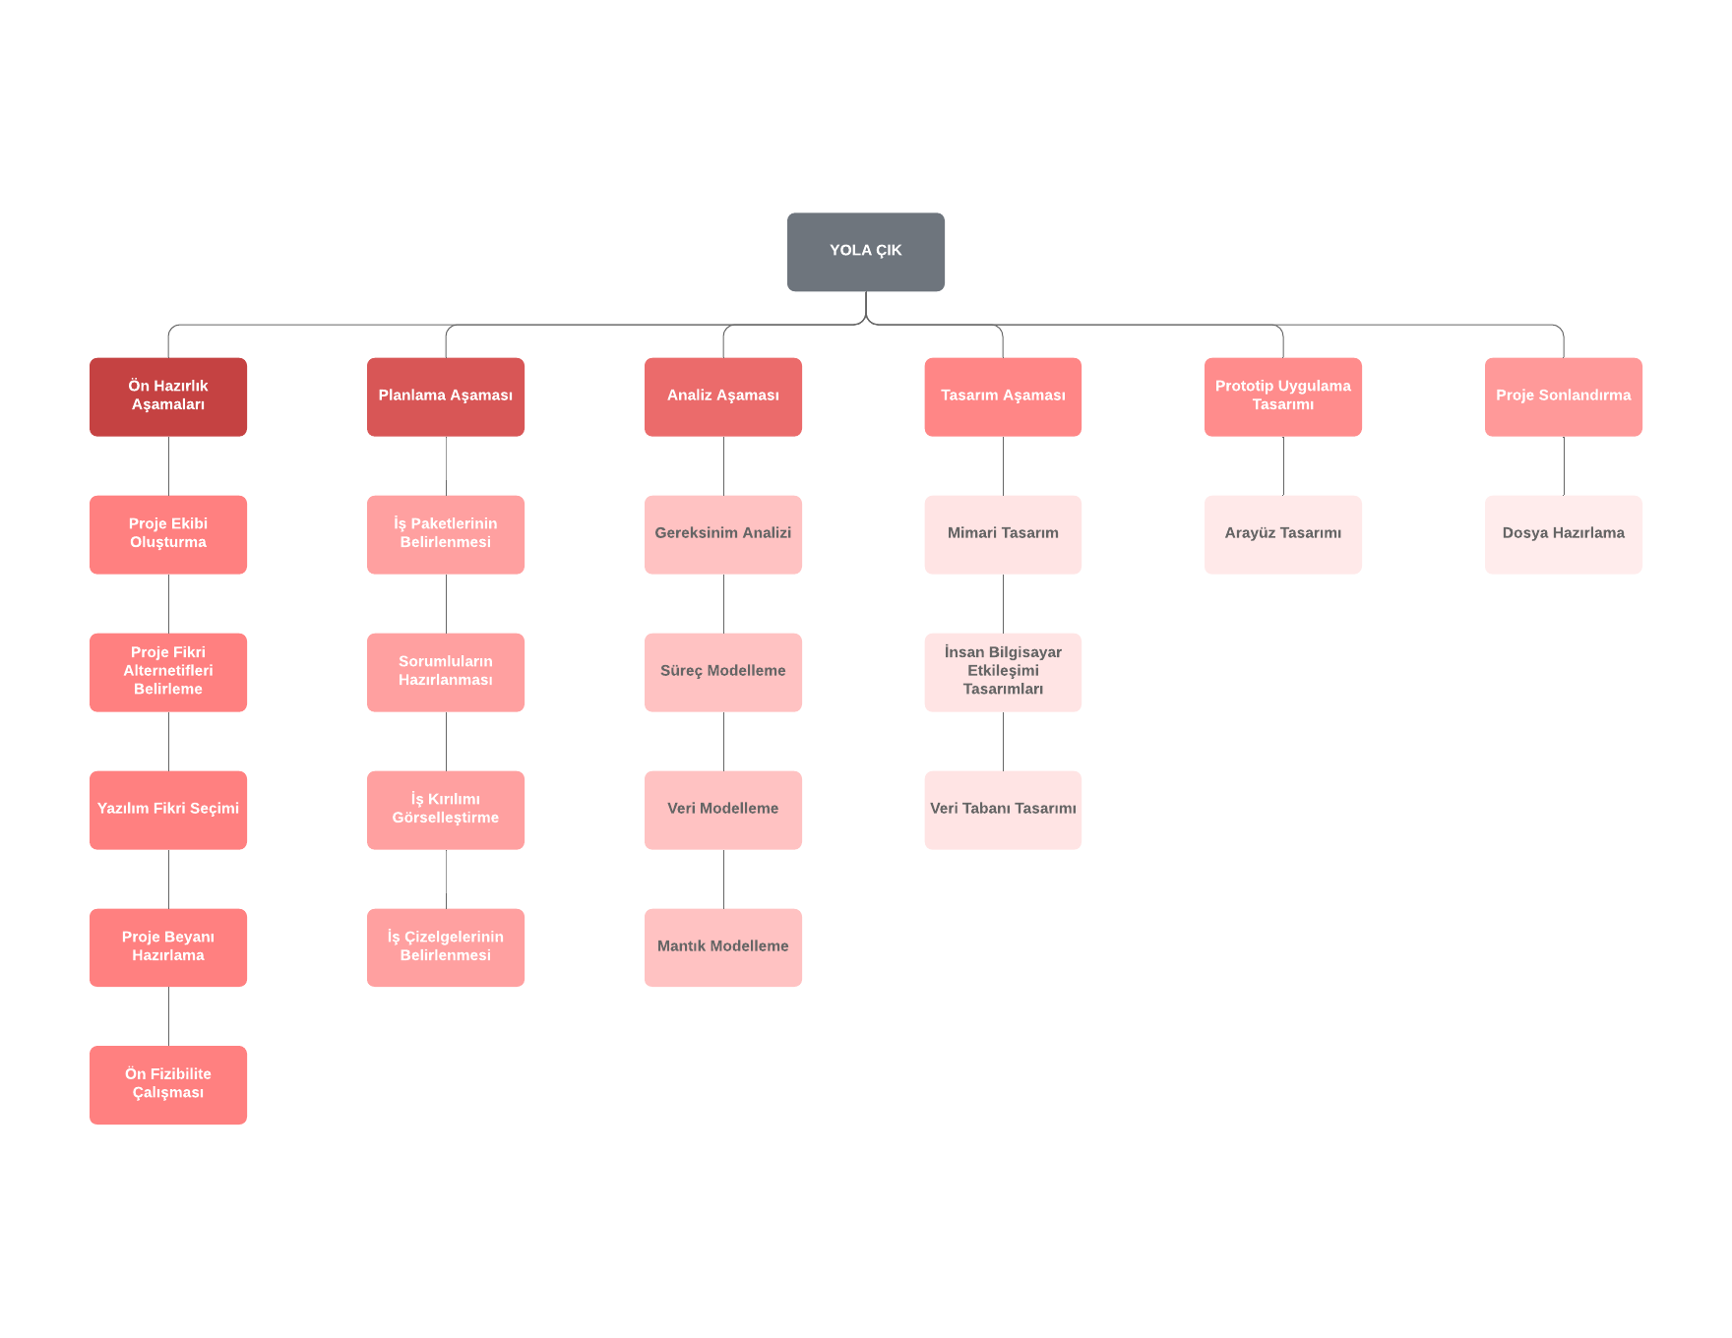

**Gantt Şeması**

**Veri Toplama**

|  |  |  |  |  |  |  |  |
| --- | --- | --- | --- | --- | --- | --- | --- |
| Zaman damgası | Gezmek isteyip de ulaşım masraflarından dolayı vazgeçtiğiniz oldu mu? | Ne sıklıkla geziyorsunuz? | Ulaşım masraflarınız olmasa o para ile ne yapardınız? | Ortalama aylık geliriniz ne kadar? | Gezmek için ulaşıma yıllık ne kadar bütçe ayırıyorsunuz? | Sizce bu uygulama yararlı mı? | Bu uygulamayı çevrenizdekilere önerir miydiniz? |
| 4.14.2019 20:11:05 | Evet | Yılda üç veya dört kez | Biriktirirdim. | 0-2200₺ | 1-500₺ | Evet | Evet |
| 4.14.2019 20:14:18 | Evet | Yılda bir kez | Daha fazla alışveriş yapardım. | 5001₺ ve üstü | 1501-2500₺ | Evet | Evet |
| 4.14.2019 20:14:30 | Evet | Yılda üç veya dört kez | Daha fazla alışveriş yapardım. | 0-2200₺ | Ayırmıyorum. | Evet | Evet |
| 4.14.2019 20:15:08 | Hayır | Yılda bir kez | Biriktirirdim. | 2201-3000₺ | Ayırmıyorum. | Evet | Evet |
| 4.14.2019 20:16:27 | Evet | Yılda üç veya dört kez | Daha çok gezerdim. | 2201-3000₺ | 2501-3500₺ | Evet | Evet |
| 4.14.2019 20:18:15 | Evet | Yılda bir kez | Daha çok gezerdim. | 0-2200₺ | Ayırmıyorum. | Evet | Evet |
| 4.14.2019 20:23:44 | Evet | Yılda bir kez | Daha çok gezerdim. | 0-2200₺ | Ayırmıyorum. | Evet | Evet |
| 4.14.2019 20:25:08 | Evet | Yılda üç veya dört kez | Daha çok gezerdim. | 0-2200₺ | Ayırmıyorum. | Evet | Evet |
| 4.14.2019 20:26:31 | Evet | Ayda bir kez | Daha çok gezerdim. | 0-2200₺ | 501-1500₺ | Evet | Evet |
| 4.14.2019 20:36:57 | Evet | Yılda üç veya dört kez | Daha çok gezerdim. | 0-2200₺ | 1-500₺ | Evet | Evet |
| 4.14.2019 20:36:59 | Evet | Yılda üç veya dört kez | Daha çok gezerdim. | 0-2200₺ | 501-1500₺ | Evet | Evet |
| 4.14.2019 20:40:31 | Evet | Yılda bir kez | Biriktirirdim. | 0-2200₺ | 1-500₺ | Evet | Evet |
| 4.14.2019 20:41:32 | Evet | Ayda bir kez | Daha çok gezerdim. | 0-2200₺ | 1-500₺ | Evet | Evet |
| 4.14.2019 20:42:39 | Evet | Yılda üç veya dört kez | Biriktirirdim. | 0-2200₺ | Ayırmıyorum. | Evet | Evet |
| 4.14.2019 20:44:40 | Evet | Yılda bir kez | Biriktirirdim. | 0-2200₺ | 1-500₺ | Evet | Evet |
| 4.14.2019 20:46:47 | Hayır | Hiç | Biriktirirdim. | 0-2200₺ | Ayırmıyorum. | Evet | Evet |
| 4.14.2019 20:47:11 | Evet | Yılda bir kez | Daha çok gezerdim. | 0-2200₺ | 501-1500₺ | Evet | Evet |
| 4.14.2019 20:48:50 | Evet | Yılda bir kez | Daha fazla alışveriş yapardım. | 0-2200₺ | 501-1500₺ | Evet | Evet |
| 4.14.2019 20:49:43 | Evet | Haftada bir kez | Daha çok gezerdim. | 5001₺ ve üstü | 2501-3500₺ | Evet | Evet |
| 4.14.2019 20:50:28 | Evet | Ayda bir kez | Daha çok gezerdim. | 0-2200₺ | 501-1500₺ | Evet | Evet |
| 4.14.2019 20:52:07 | Evet | Yılda bir kez | Biriktirirdim. | 3001-4000₺ | 501-1500₺ | Evet | Evet |
| 4.14.2019 20:53:12 | Evet | Yılda bir kez | Biriktirirdim. | 3001-4000₺ | 1501-2500₺ | Evet | Evet |
| 4.14.2019 21:08:35 | Evet | Yılda üç veya dört kez | Biriktirirdim. | 0-2200₺ | 501-1500₺ | Evet | Evet |
| 4.14.2019 21:09:11 | Evet | Yılda bir kez | Daha çok gezerdim. | 0-2200₺ | Ayırmıyorum. | Evet | Evet |
| 4.14.2019 21:10:39 | Evet | Yılda üç veya dört kez | Biriktirirdim. | 0-2200₺ | 1-500₺ | Evet | Evet |
| 4.14.2019 21:11:57 | Evet | Haftada bir kez | Daha çok gezerdim. | 0-2200₺ | 1501-2500₺ | Evet | Evet |
| 4.14.2019 21:12:22 | Evet | Yılda üç veya dört kez | Daha çok gezerdim. | 0-2200₺ | 1-500₺ | Evet | Evet |
| 4.14.2019 21:12:49 | Evet | Yılda üç veya dört kez | Daha çok gezerdim. | 0-2200₺ | 500 | Evet | Evet |
| 4.14.2019 21:12:54 | Evet | Ayda bir kez | Daha çok gezerdim. | 0-2200₺ | 1-500₺ | Evet | Evet |
| 4.14.2019 21:14:00 | Evet | Yılda bir kez | Biriktirirdim. | 0-2200₺ | Ayırmıyorum. | Evet | Hayır |
| 4.14.2019 21:14:19 | Evet | Yılda üç veya dört kez | Daha fazla alışveriş yapardım. | 0-2200₺ | Ayırmıyorum. | Evet | Evet |
| 4.14.2019 21:15:28 | Evet | Ayda bir kez | Biriktirirdim. | 0-2200₺ | 501-1500₺ | Evet | Evet |
| 4.14.2019 21:15:31 | Evet | Yılda bir kez | Daha çok gezerdim. | 0-2200₺ | 1-500₺ | Evet | Evet |
| 4.14.2019 21:15:59 | Evet | Yılda üç veya dört kez | Daha çok gezerdim. | 5001₺ ve üstü | 2501-3500₺ | Evet | Evet |
| 4.14.2019 21:16:00 | Evet | Yılda bir kez | Biriktirirdim. | 0-2200₺ | 501-1500₺ | Evet | Evet |
| 4.14.2019 21:16:35 | Evet | Yılda üç veya dört kez | Biriktirirdim. | 0-2200₺ | 1-500₺ | Evet | Evet |
| 4.14.2019 21:19:27 | Evet | Yılda bir kez | Daha çok gezerdim. | 5001₺ ve üstü | 501-1500₺ | Evet | Evet |
| 4.14.2019 21:19:42 | Evet | Yılda üç veya dört kez | Daha çok kitap alırdım | 0-2200₺ | 1-500₺ | Hayır | Hayır |
| 4.14.2019 21:23:28 | Evet | Ayda bir kez | Daha fazla alışveriş yapardım. | 0-2200₺ | 1-500₺ | Evet | Evet |
| 4.14.2019 21:23:49 | Evet | Yılda üç veya dört kez | Daha çok gezerdim. | 0-2200₺ | 1-500₺ | Evet | Evet |
| 4.14.2019 21:24:06 | Evet | Yılda üç veya dört kez | Daha fazla alışveriş yapardım. | 0-2200₺ | 501-1500₺ | Evet | Evet |
| 4.14.2019 21:25:52 | Evet | Yılda üç veya dört kez | Daha çok gezerdim. | 0-2200₺ | 1-500₺ | Evet | Evet |
| 4.14.2019 21:26:50 | Evet | Haftada bir kez | Daha fazla alışveriş yapardım. | 0-2200₺ | 1-500₺ | Evet | Evet |
| 4.14.2019 21:26:52 | Evet | Yılda üç veya dört kez | Biriktirirdim. | 0-2200₺ | 1-500₺ | Evet | Evet |
| 4.14.2019 21:27:11 | Evet | Yılda bir kez | Daha çok gezerdim. | 0-2200₺ | 1-500₺ | Evet | Evet |
| 4.14.2019 21:27:43 | Evet | Yılda bir kez | Daha fazla alışveriş yapardım. | 0-2200₺ | 1-500₺ | Hayır | Hayır |
| 4.14.2019 21:32:24 | Evet | Yılda üç veya dört kez | Daha çok gezerdim. | 0-2200₺ | 501-1500₺ | Evet | Evet |
| 4.14.2019 21:35:24 | Evet | Ayda bir kez | Daha çok gezerdim. | 0-2200₺ | 3600 | Evet | Evet |
| 4.14.2019 21:40:45 | Hayır | Yılda üç veya dört kez | Daha fazla alışveriş yapardım. | 0-2200₺ | 1-500₺ | Hayır | Hayır |
| 4.14.2019 21:45:17 | Hayır | Yılda üç veya dört kez | Biriktirirdim. | 2201-3000₺ | 2501-3500₺ | Evet | Evet |
| 4.14.2019 21:45:53 | Evet | Yılda üç veya dört kez | Daha çok gezerdim. | 0-2200₺ | Ayırmıyorum. | Evet | Evet |
| 4.14.2019 21:48:00 | Evet | Yılda bir kez | Daha çok gezerdim. | 3001-4000₺ | 501-1500₺ | Evet | Evet |
| 4.14.2019 21:49:57 | Evet | Yılda bir kez | Daha çok gezerdim. | 0-2200₺ | 1-500₺ | Hayır | Hayır |
| 4.14.2019 21:57:24 | Evet | Yılda üç veya dört kez | Daha çok gezerdim. | 5001₺ ve üstü | 2501-3500₺ | Evet | Evet |
| 4.14.2019 21:59:00 | Evet | Yılda bir kez | Biriktirirdim. | 0-2200₺ | Ayırmıyorum. | Evet | Evet |
| 4.14.2019 22:41:27 | Evet | Haftada bir kez | Daha çok gezerdim. | 0-2200₺ | 501-1500₺ | Evet | Evet |
| 4.14.2019 22:58:56 | Evet | Yılda üç veya dört kez | Daha çok gezerdim. | 0-2200₺ | 1501-2500₺ | Evet | Evet |
| 4.14.2019 23:13:57 | Evet | Yılda üç veya dört kez | Daha çok gezerdim. | 0-2200₺ | 1-500₺ | Evet | Evet |
| 4.14.2019 23:18:00 | Evet | Ayda bir kez | Daha çok gezerdim. | 0-2200₺ | Ayırmıyorum. | Evet | Evet |
| 4.14.2019 23:19:29 | Evet | Ayda bir kez | Daha çok gezerdim. | 0-2200₺ | Ayırmıyorum. | Evet | Evet |
| 4.14.2019 23:24:12 | Evet | Ayda bir kez | Daha fazla alışveriş yapardım. | 0-2200₺ | Ayırmıyorum. | Evet | Evet |
| 4.14.2019 23:28:50 | Evet | Yılda üç veya dört kez | Daha çok gezerdim. | 0-2200₺ | 501-1500₺ | Evet | Evet |
| 4.14.2019 23:30:40 | Evet | Yılda üç veya dört kez | Daha çok gezerdim. | 0-2200₺ | 1-500₺ | Evet | Evet |
| 4.14.2019 23:31:35 | Evet | Yılda üç veya dört kez | Daha çok gezerdim. | 0-2200₺ | Ayırmıyorum. | Evet | Evet |
| 4.15.2019 0:00:57 | Hayır | Hiç | Biriktirirdim. | 0-2200₺ | Ayırmıyorum. | Evet | Evet |
| 4.15.2019 0:13:29 | Evet | Yılda bir kez | Biriktirirdim. | 3001-4000₺ | 501-1500₺ | Evet | Evet |
| 4.15.2019 0:36:41 | Evet | Hiç | Daha çok gezerdim. | 0-2200₺ | 1-500₺ | Hayır | Evet |
| 4.15.2019 5:05:29 | Evet | Yılda bir kez | Biriktirirdim. | 0-2200₺ | Ayırmıyorum. | Evet | Evet |
| 4.15.2019 8:51:18 | Evet | Yılda üç veya dört kez | Daha çok gezerdim. | 0-2200₺ | 1501-2500₺ | Evet | Evet |
| 4.15.2019 10:26:27 | Evet | Ayda bir kez | Daha çok gezerdim. | 0-2200₺ | Ayırmıyorum. | Evet | Evet |
| 4.15.2019 10:51:55 | Evet | Yılda üç veya dört kez | Daha çok gezerdim. | 0-2200₺ | 1-500₺ | Evet | Evet |
| 4.16.2019 15:00:40 | Evet | Yılda üç veya dört kez | Biriktirirdim. | 0-2200₺ | 501-1500₺ | Evet | Hayır |
| 4.16.2019 15:19:18 | Evet | Ayda bir kez | Daha çok gezerdim. | 2201-3000₺ | 1-500₺ | Evet | Evet |
| 4.17.2019 21:29:31 | Evet | Yılda bir kez | Biriktirirdim. | 0-2200₺ | 1501-2500₺ | Evet | Evet |
| 4.18.2019 14:11:01 | Evet | Yılda bir kez | Biriktirirdim. | 0-2200₺ | 1501-2500₺ | Evet | Evet |

**Gereksinim Listesi**

|  |
| --- |
| 1. Sürücü Yönetimi |
| * 1. Her bir sürücü sisteme kayıt olmalı |
| * 1. Sürücünün üyelik kaydı oluşurken belirli bir başlık atında olmalı (Bulunduğu şehir) |
| * 1. Sürücü ekranında yolculuk için başvuranlar ve seyahat ilanları ayrı ekranlarda olmalıdır. |
| * 1. Sürücü tarafından sisteme yüklediği bütün seyahat ilanları ekranda olmalı ve başvuran yolcu sayısı ile başvuran yolcular görülmelidir |
| * 1. Online mülakat talepler görülebilmeli |
| 1. Seyahat oluşturma sistemi |
| * 1. Seyahat ile ilgili güzergah bilgisi, kalkış tarihi, varış noktası ve varış süresi girilmeli. |
| * 1. Seyahat ilanı hakkında kurallar girilmeli |
| * 1. Favori yolcu uyarıları eklenmeli |
| 1. Yolcu Yönetimi |
| * 1. Sistemde seyahat etmek isteyen her yolcu sisteme kayıt olmalı |
| * 1. Üyelik aylık olarak gerçekleşmeli |
| * 1. Yolcu ile ilgili talep ettiği koşullar ekrana girilmeli |
| * 1. Daha önce yaptığı yolculuklar ve aldığı puanlar ekranda görülmeli |
| * 1. Favori seyahatlerin kontrolünü sağlayabileceği ekran olmalı |
| * 1. Sisteme seyahat eklendiğinde yolcuya bilgi gelmeli |
| * 1. Yolcu seyahat edeceği tarihleri girmeli ve bu tarihlerde sisteme bir sürücü seyahat eklediğinde yolcuya bildirim gelmeli |
| * 1. Yolcu seyahat etmek istemediği sürücüleri kaydedebilmeli ve o sürücülerin seyahatleri hakkında bilgi almamalı |
| 1. Seyahat başvuru ve takip Sistemi |
| * 1. Her bir seyahat belirli özellikler girilerek açılmalı ve kayıt edilmeli |
| * 1. Seyahat ile ilgili iptal şartları olmalı |
| * 1. Başvuru kontrol kuralları olmalı |
| * 1. Gerekirse online mülakat yapılabilmeli |
| * 1. Son eklenen seyahatlerin bulunduğu akan bir blog olmalı |
| * 1. Seyahat başvuru süreci dolduğunda sürücüye bildirim gitmeli |
| 1. Derecelendirme Sistemleri |
| * 1. Seyahat bittikten sonra değerlendirilecek unsurlar |
| * + 1. Sürücü performansı |
| * + 1. Yolcu performansı |
| * + 1. Yolculuk değerlendirmesi |
| * 1. Derecelendirme sistemi üzerinde yorumlar eklenebilmeli |
| 1. Başarım (Raporlama) Ekranı |
| * 1. Yolculuk bazlı raporlama olmalı |
| * + 1. Sisteme girilen seyahatler |
| * + 1. Başvuru sayıları |
| * + 1. Seyahat Derecelendirme |
| * 1. Yolcu raporlama |
| * + 1. Yolcu puanı |
| * + 1. Yolcu seyahat başvuru sayıları |
| * + 1. Yolcunun bitirdiği seyahatler |
| * + 1. Seyahat başına kazandığı puan |
| * 1. Sürücü raporlama |
| * + 1. Yolcu puanları |
| * + 1. Sisteme girilen seyahat sayıları |
| * + 1. Sürücünün bitirdiği seyahatler |
| * + 1. Seyahat başına kazandığı puanı |
|  |
| 1. Operasyonel |
| * 1. Sistemin çalışabildiği bir mobil arayüz olmalı |
| * 1. Bütün tarayıcılarda sorunsuz çalışmalı |
| * 1. Sisteme giriş yapıldığında seyahatler görülebilir fakat seyahatlere başvurmak için sisteme yolcu olarak kayıt olunması gerekir. |
| 1. Performans |
| * 1. Kullanıcı sayısı ve seyahat sayısından bağımsız olarak işleri yürütebilecek ölçeklenebilir sistem olmalıdır. |
| * 1. Sistem raporlama ekranları en fazla 5 dakika zaman gecikmesi ile rapor sunmalıdır |
| * 1. 7/24 çalışan bir sistem olabilmesi için, paralel yedek sistemler olabilmelidir. |
| * 1. Bir kullanıcıya en fazla 2 saniyede ekran döndürebilen bir altyapı kurulmalıdır |
| 1. Güvenlik |
| * 1. Kullanıcı yetkilendirmeleri yapılmalı ve hiçbir kullanıcıya yetkilendirme dışında erişim verilmemelidir. |
| * 1. Proxy üzerindeki erişim kısıtlanmalıdır |
| * 1. Kişisel saklanabilmesi için yüksek şifreleme sistemleri kullanılmalıdır |
| * 1. Harici saldırılara karşı koruma (antivirüs, firewall) kurulmalıdır. |

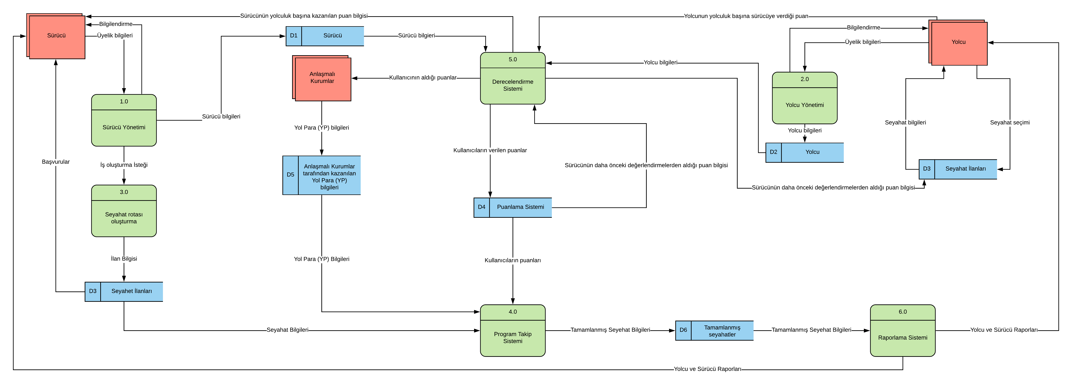**Veri Akış Diyagramları**

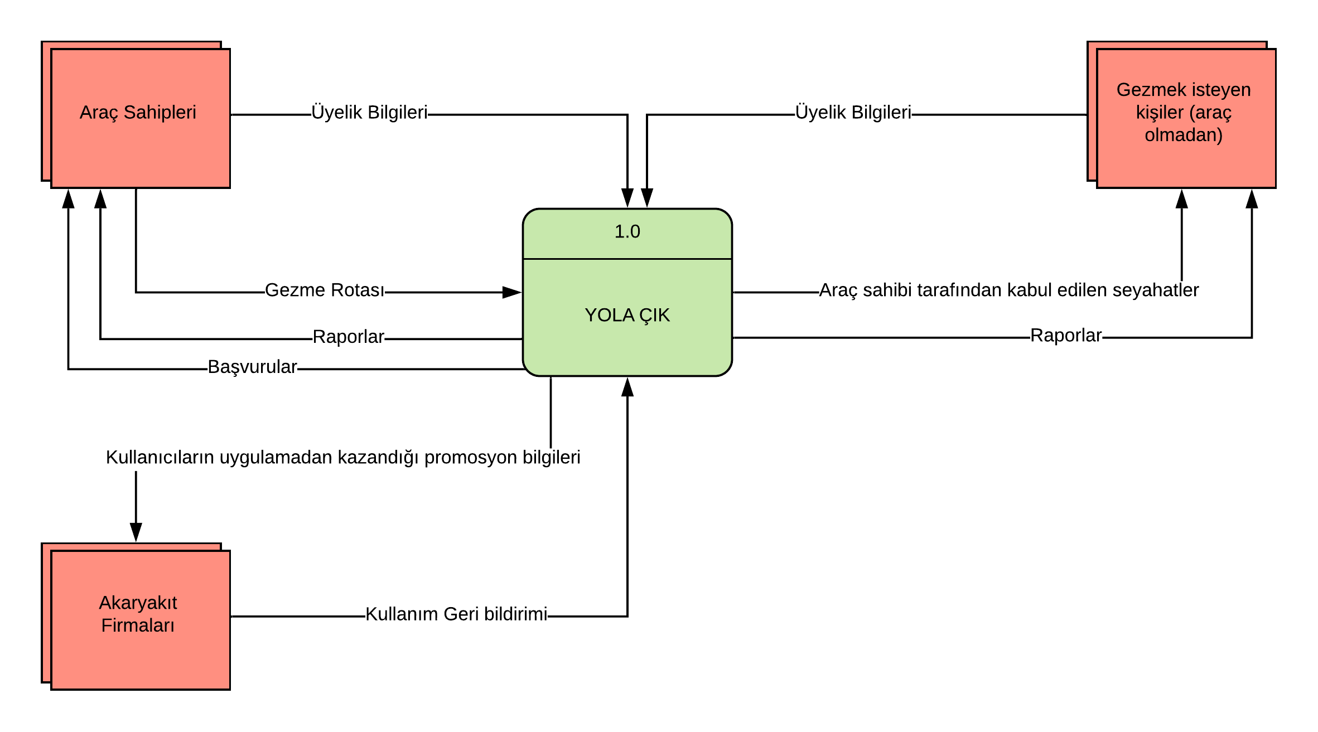

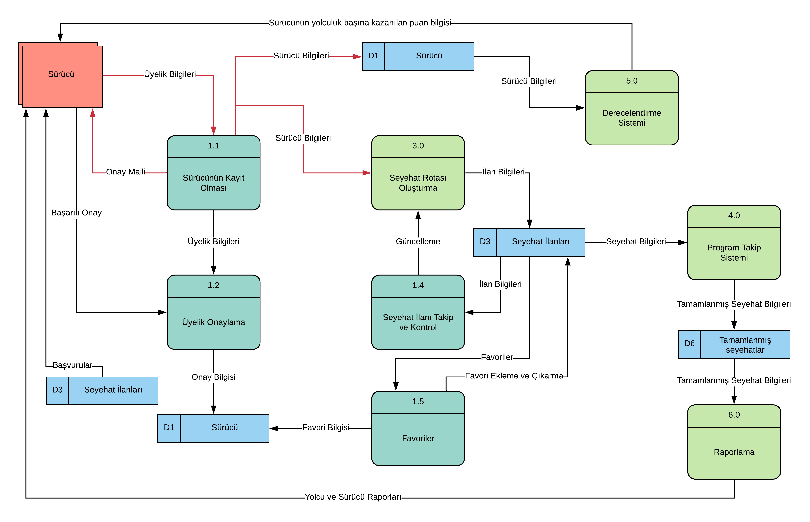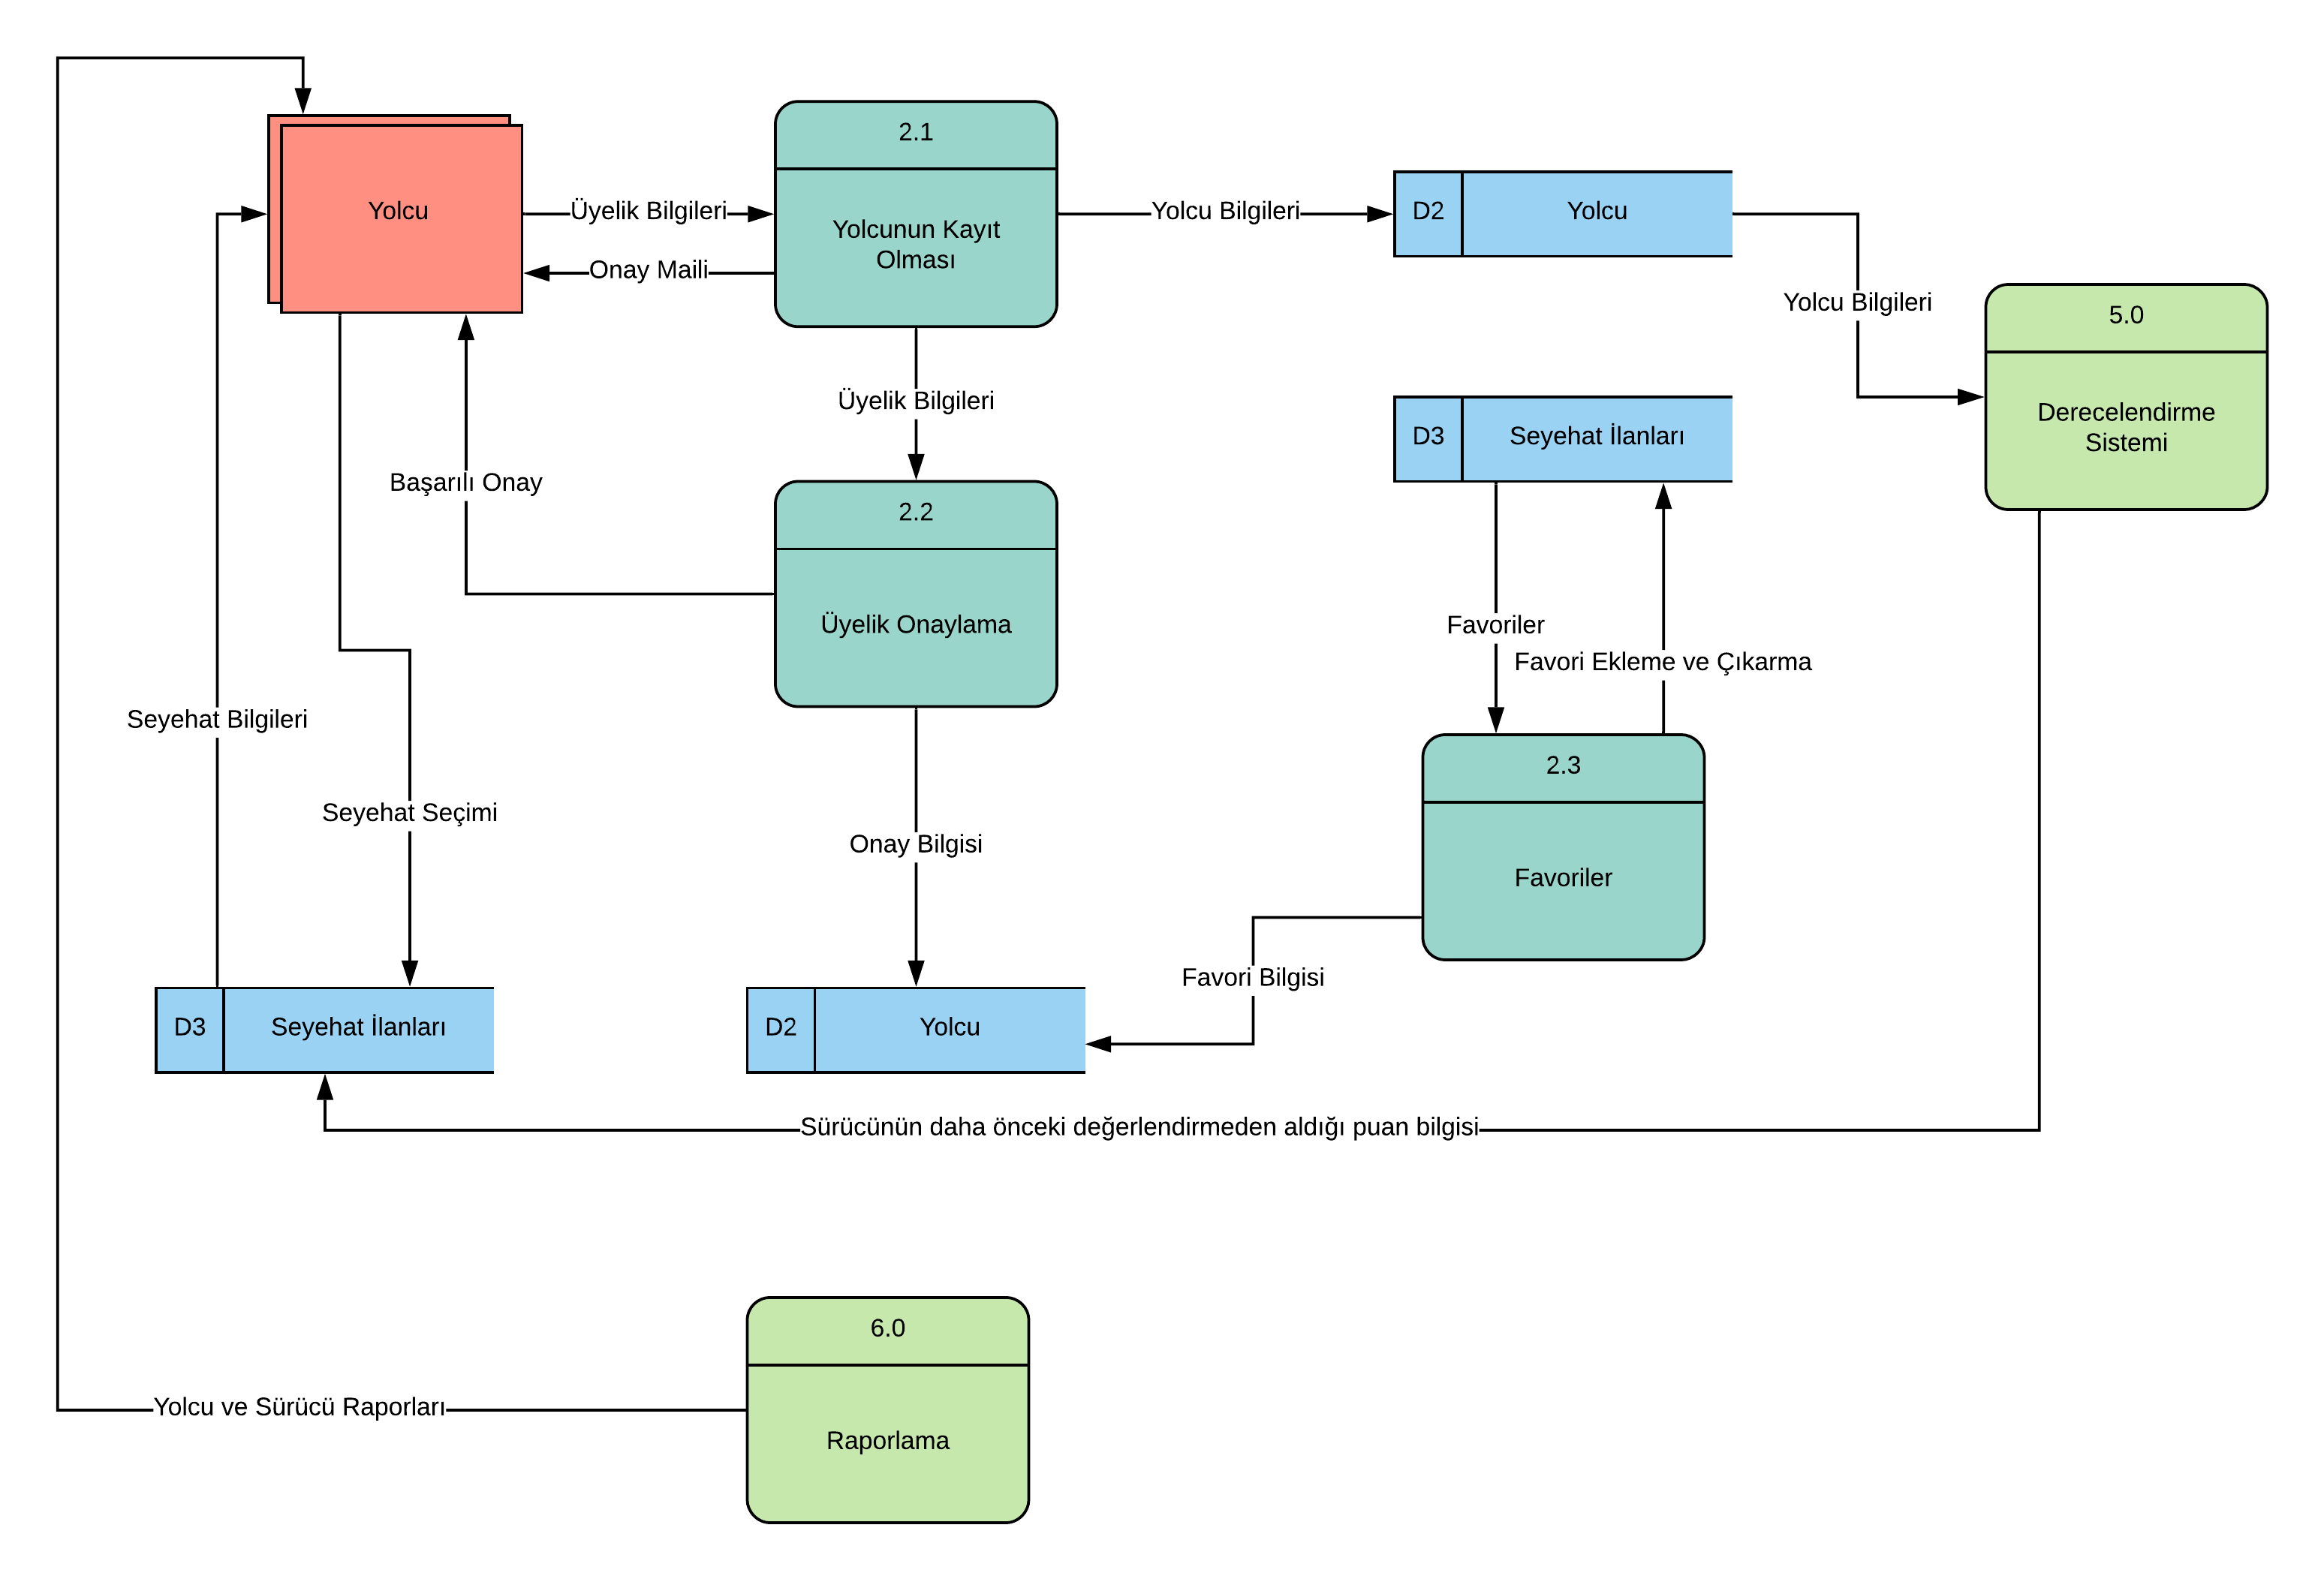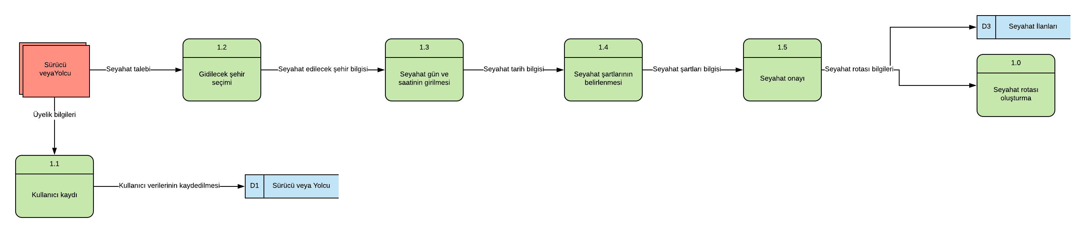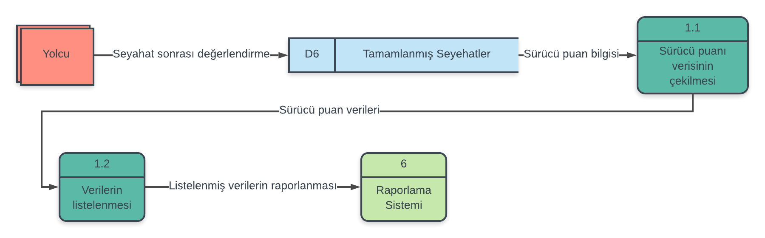

**Veri Sözlüğü**

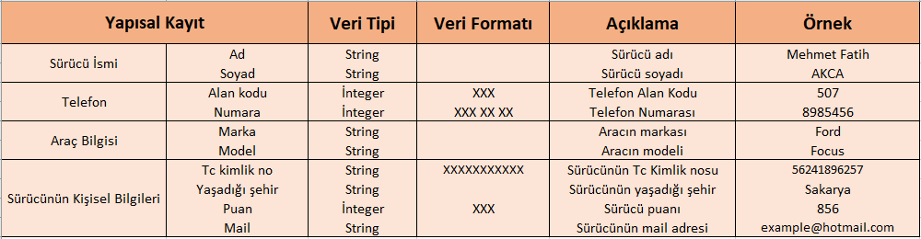

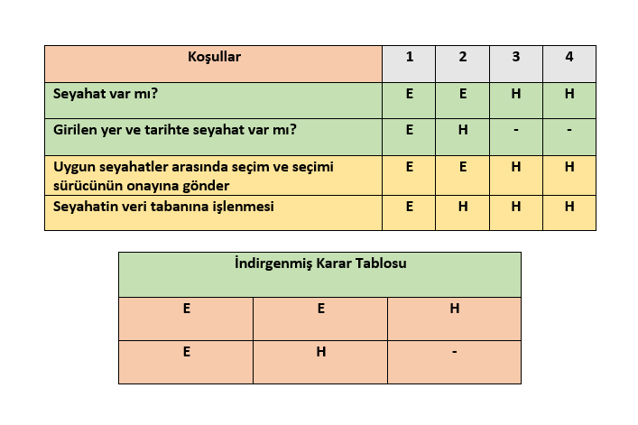**Karar Tablosu**

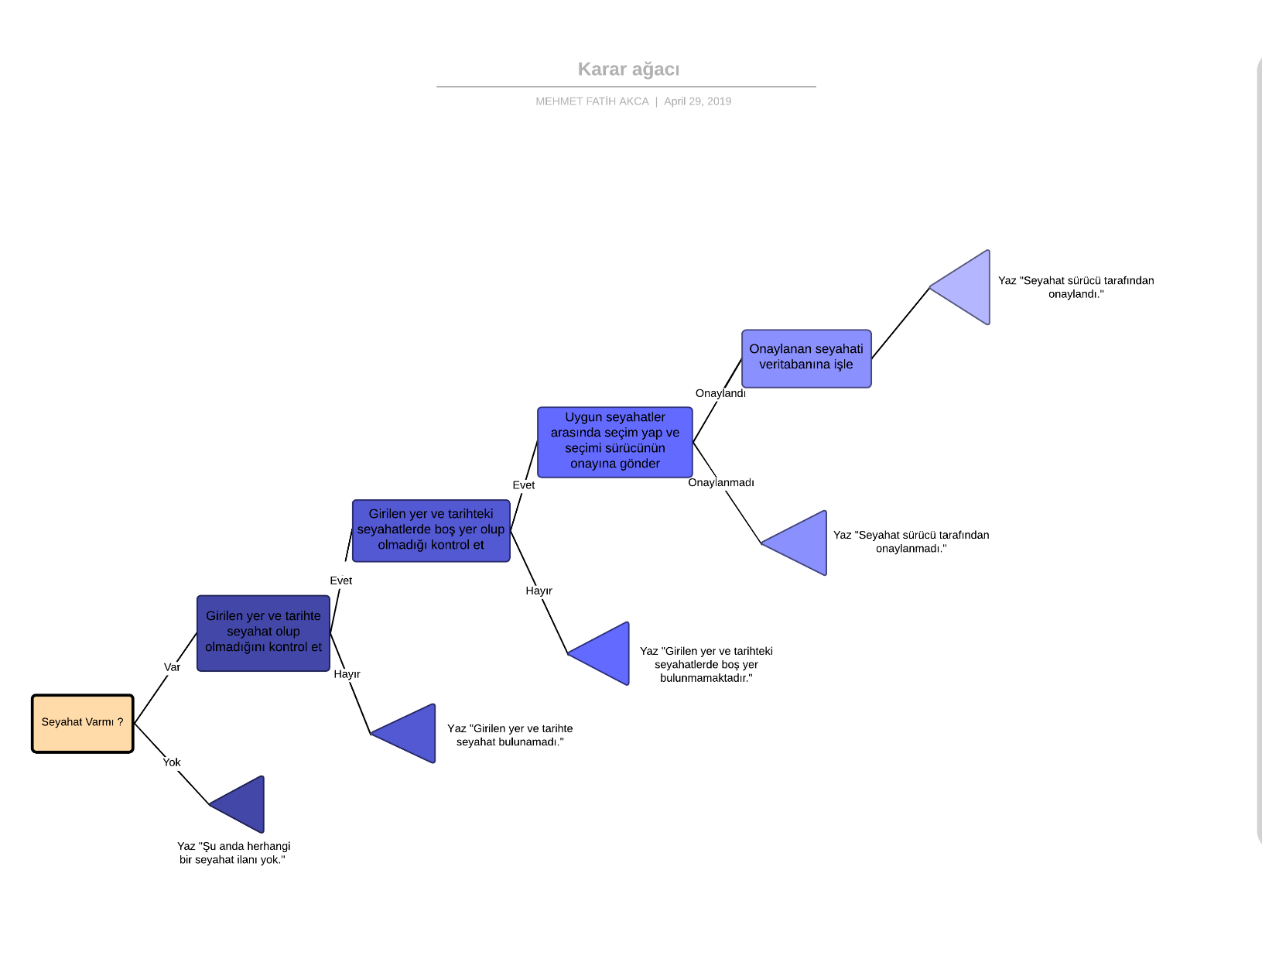**Mantık Modelleme**

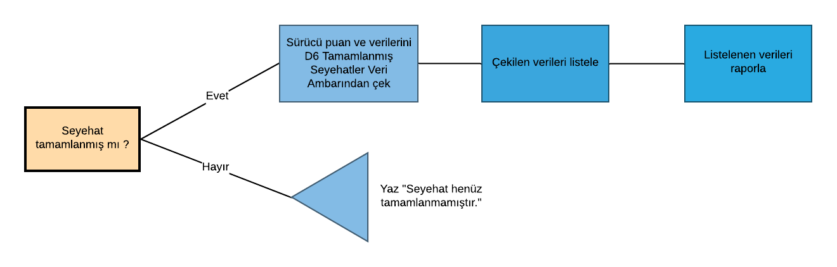

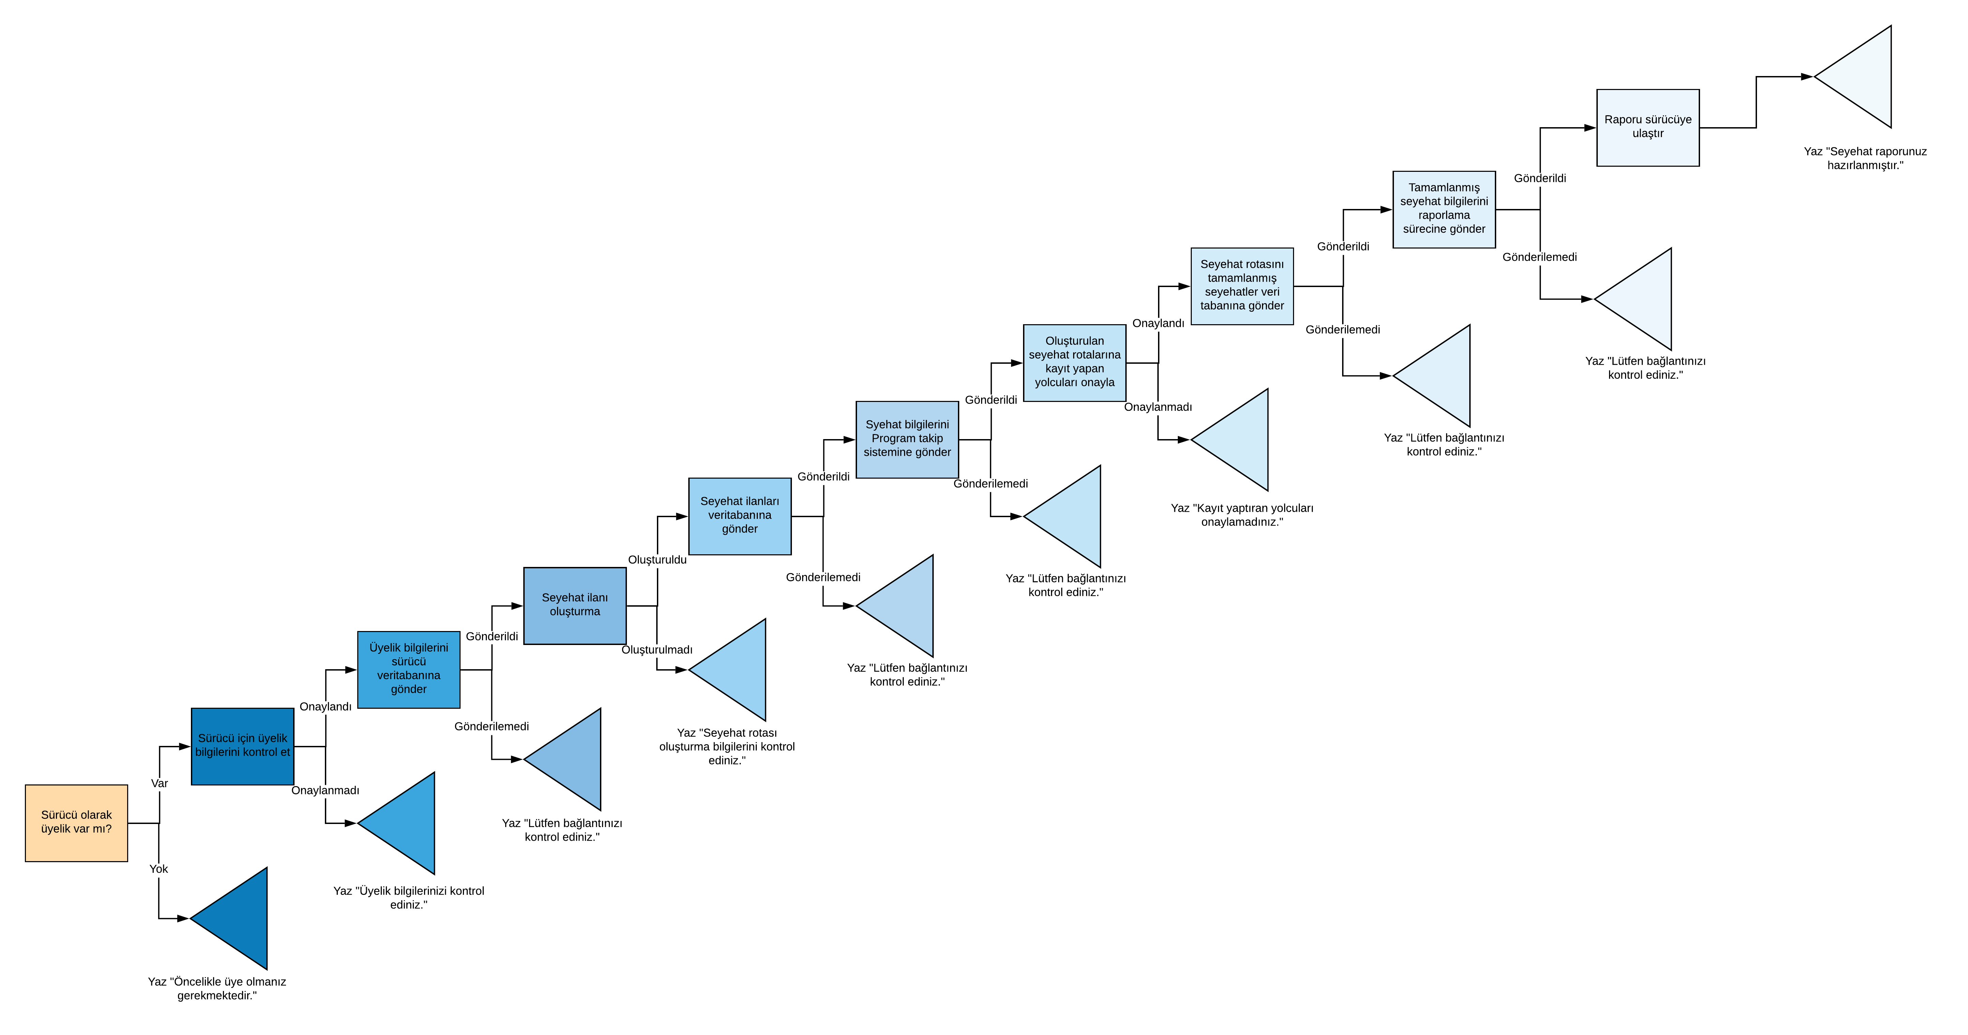

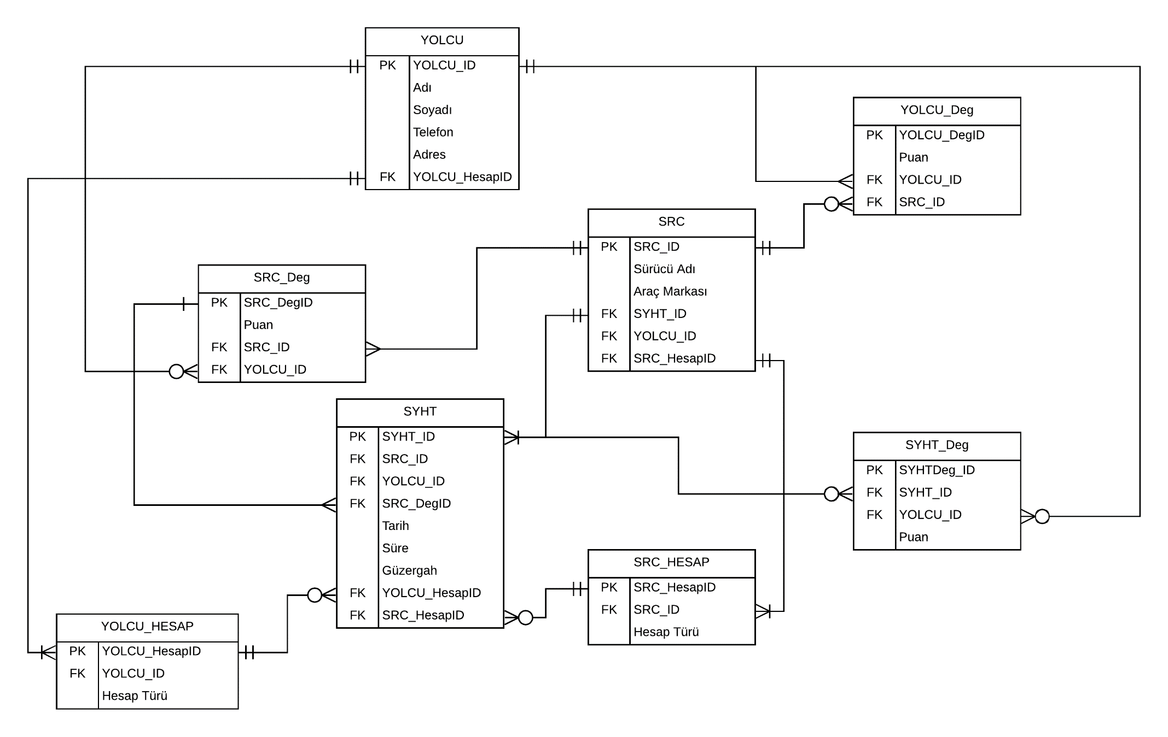**Varlık-İlişki Diyagramları**

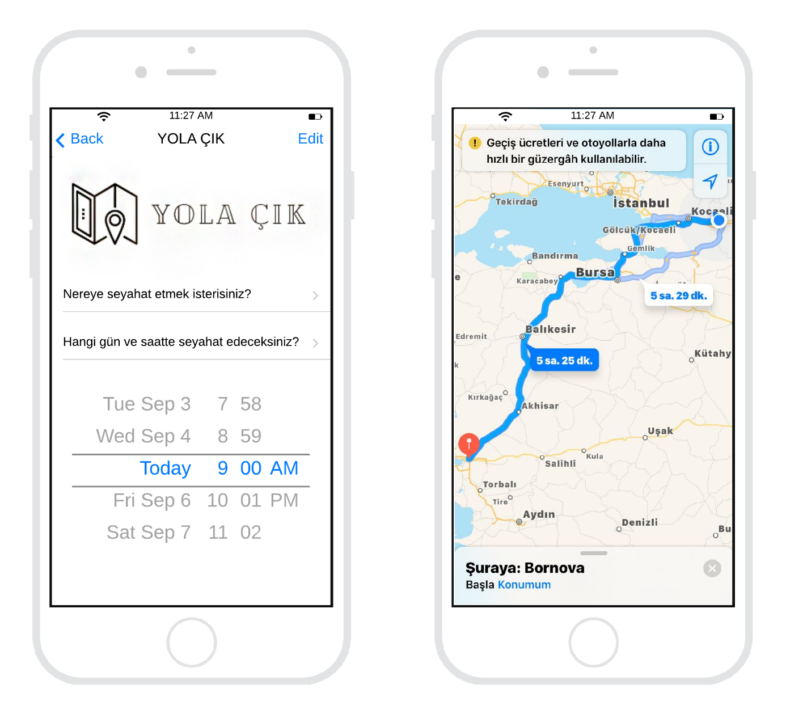**Arayüz Tasarımı**